  Муниципальное казенное дошкольное образовательное учреждение МКДОУ детский сад «Радость»

**Аналитическая справка**

**«Этнокультурное образование детей»**

**МКДОУ Детский сад «Радость»**

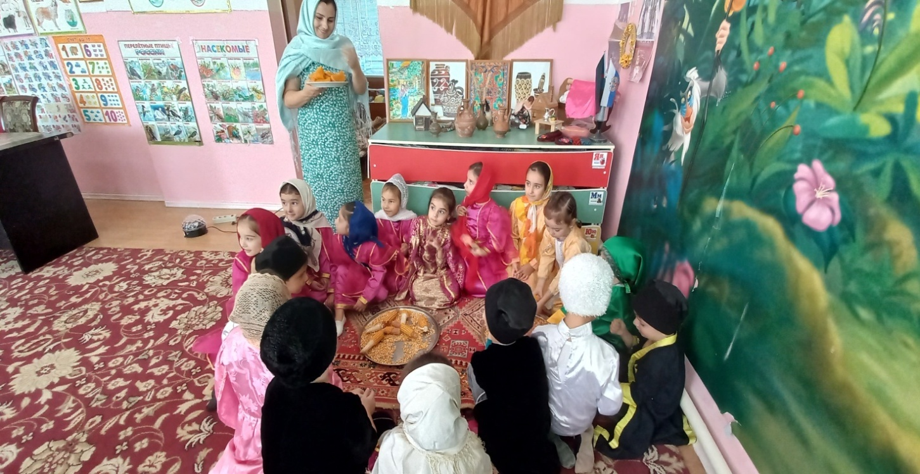

**Подготовила: Алхаматова М.А.**

**Пояснительная записка**

Актуальность проблемы этнокультурного образования детей заключается в том, что очень большое число людей не уделяют достаточного внимания сохранению своих ценностей своих предков. Вот почему одной из важнейших задач образовательной области « Социально – коммуникативное развитие» согласно ФГОС ДО – усвоение норм и ценностей, принятых в обществе , включая моральные и нравственные ценности, а также формирование уважительного отношения и чувства принадлежности к своей семье и сообществу детей и взрослых ДОО.

Наше образовательное учреждение ставит перед собой следующие цели и задачи: **Цель**: создание системы работы по этнокультурному воспитанию детей; достижения нового уровня качества этнокультурной компетентности педагогов и родителей в сфере этнокультурного воспитания и образования.

**Задачи**: формирование знаний детей об историческом и культурном прошлом своего народа;

- развитие инициативы и творческих способностей на основе соответствующих дошкольному возрасту видов деятельности;

- формирование у дошкольников представлений о своей родине ;

Ребёнок - будущий полноправный член социума, ему предстоит усваивать, сохранять, развивать и передавать дальше культурное наследие общества через включения в культуру, социальную активность и поведение своего народа. В условиях возрождения культуры Дагестана возникает потребность в теоретической основе и методических разработках проблем национального воспитания в условиях семьи и дошкольного образовательного учреждения. Проблема освоения ребёнком национальной культуры до настоящего времени рассматривалась ограниченным кругом педагогов. Можно сказать, что только в недавнее время проблема приобщения детей к национальной культуре народов Дагестана стала привлекать более пристальное внимание педагогов дошкольного образования. Таким образом, обращенность образования к культуре Дагестана - это поиск путей выхода из духовного кризиса. Культура - как сосредоточение человеческих ценностей, передаваемых от старших поколений к младшим, остаётся пониманием всеми людьми независимо от принадлежности к той или иной нации или социальной группе. Сегодня становится возможным на деле осуществить «связь времён», внести в воспитание детей разнообразные элементы традиций, обычаев культуры дагестанского народа. Одной из важных задач воспитания детей мы

определяем приобщение их к духовным истокам бытия, развития интереса к своим корням. Сохранение и развитие культуры каждого народа актуально для многонационального Дагестана, потому что в современном обществе именно народ способен обеспечить успешную адаптацию ребенка к условиям интенсивных перемен во всём укладе его жизни. Педагогический аспект

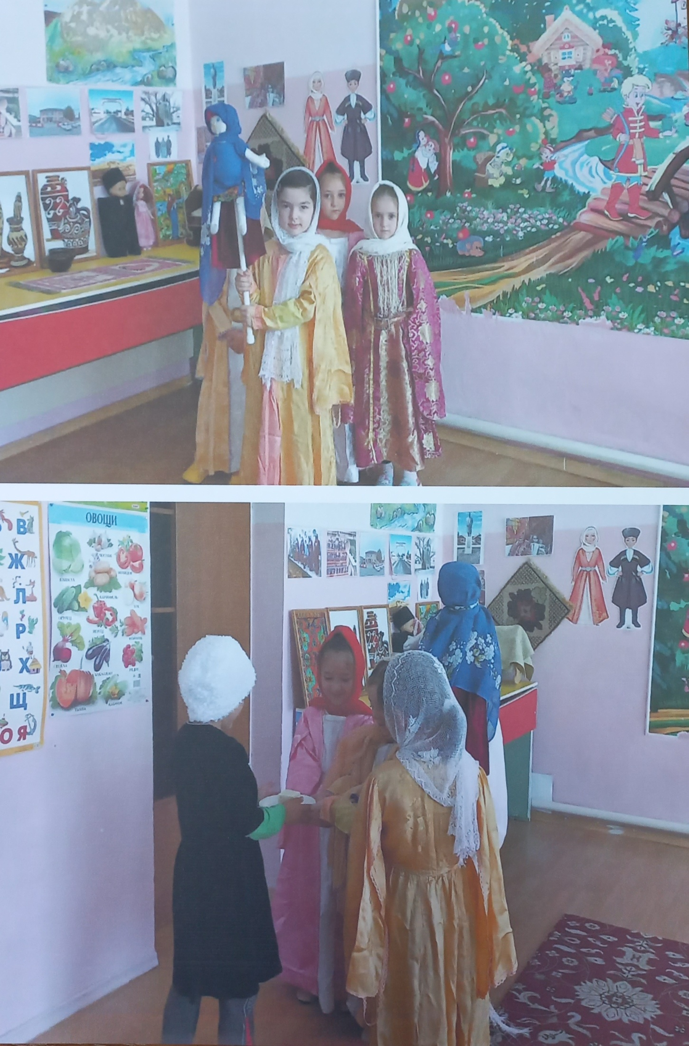

культуры понимается нами не только как возрождение и воссоздание традиций дагестанского народа, но и как приобщение детей к системе культурных ценностей народа и своей семьи. Наверное, самый благородный путь - возрождение забытых национальных ценностей. К счастью, детство - то время, когда возможно подлинное искреннее погружение в истоки национальной культуры своего народа. На протяжении многих лет в нашем саду ведется работа по приобщению детей к национальным традициям Дагестана! Нет, и не может быть настоящего гражданина своей страны, если у него отсутствует любовь к малой Родине. Можно ли воспитать любовь к своей малой Родине простым утверждением, что Родину нужно любить? Не требует даже доказательств то, что на формирование нашего мировоззрения большое влияние оказывают эмоции, чувственное восприятие знакомых фактов, событий истории ,традиций и культуры своего народа. Как и чем богата культура дагестанского народа, что составляет нашу гордость? Это я как педагог должна суметь донести детям и зародить в их сердцах любовь и уважение к своей малой Родине, своему народу через музыкальное воспитание дошкольников. Очень важно, чтобы дети на эмоциональной основе получили первоначальные знания, которые бы вызвали интерес к этой теме уже в дошкольном возрасте. Детство - то время, когда возможно подлинное, искреннее погружение в истоки национальной культуры, к корням своих предков. Во время чтения детям дагестанских сказок, заучивания стихов и прибауток заметила, как начинают блестеть глаза детей, в душе загорается интерес к народному творчеству дагестанского народа. Тогда-то и появилось желание  познакомить детей с дагестанской народной культурой в комплексе всех ее видов (устное народное творчество, музыкальный фольклор, декоративно-прикладное искусство) для большего усиления чувственно-эмоциональной окраски. Этой цели в большей мере соответствуют народные праздники, традиции и обряды. Ведь именно в них фиксируется накопленные веками наблюдения за характерными особенностями времён года, связанные

с трудом и бытом человека во всей их целостности и многообразии. В праздничных обрядах, ритуалах закрепляется социальное поведение, помогающее ребёнку осознать свою национальную принадлежность, а яркая эмоциональная форма и содержание воспитывают положительные чувства. В

праздниках соединяются разные виды народного искусства. Ведь

невозможно представить себе народный обряд без национальной одежды,

музыки, предметов сельской жизни. **Опыт работы детского сада по этнокультурному образованию детей.**

Работа по данному вопросу охватывает весь педагогический состав нашего детского сада. Обязательным условием календарно – тематического планирования является включение в образовательную программу занятий и мероприятий по этнокультурному образованию детей. При планировании работы педагоги придерживаются принципов доступности , преемственности индивидуальных, психических и познавательных особенностей детей, так например во 2 младших группах педагоги проводят образовательную

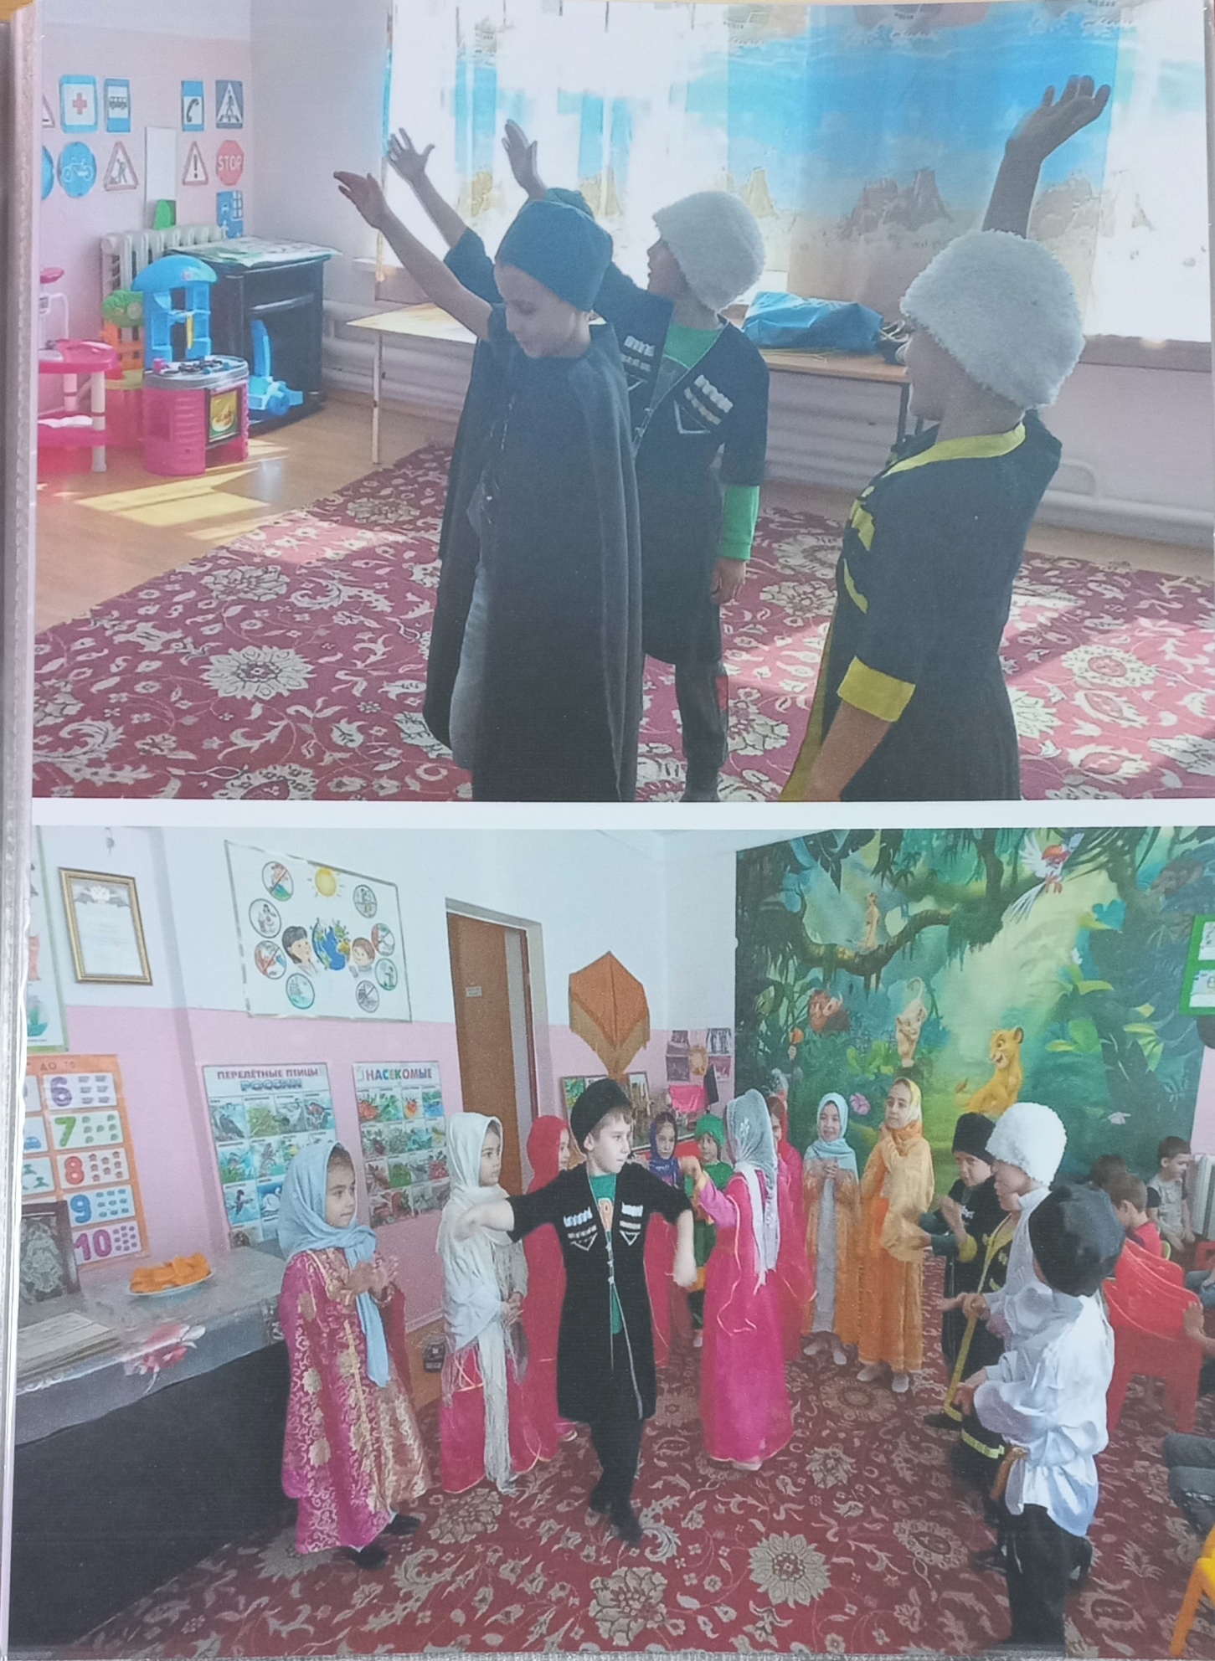

деятельность с активным использованием малых фольклорных форм (потешки, прибаутки), а так же знакомят детей с дагестанскими народными сказками («Хала-ава и петушок», «Лиса и журавль» и т.д.), с национальными игрушками(куклы в национальной одежде и т.д.). В средних группах мы приобщаем детей к национальной культуре путём проведения игр-бесед с помощью разнообразных видов образовательной и игровой деятельности , в процессе которых дети знакомятся с устным народным творчеством(фольклором), особенностями национальной одежды (къабалай, чепкен , ямучу и т.д.),утвари, национальными обычаями, праздниками и играми. Один из элементов национальной культуры – сказка, которая является неотъемлемой частью жизни детей. Во время чтения народных сказок дети знакомятся с историческим прошлым народа и особенностями быта, обычаями и получают представление о необычайной красоте окружающего мира и родного края. Мы не только читаем сказки, но и показываем театрализации(« Храбрый мальчик», «В гостях у тётушки Мариям»), постепенно приобщая детей к театрализованным играм . Знакомя детей с достопримечательностями родного края, рассказываем детям о некоторых исторических событиях их малой родины. Воспитываем чувства уважения и любви к природе, труду взрослых, чувства гордости за собственный народ. Рассказывая детям мифы и сказания, знакомим их с нашими традициями, некоторыми обрядами. Например: **Обряд «Земире»** Этот обряд  в основном совершался девушками во время засухи. Неся на руках изображение женщины, нарисованное на деревянной лопате

углем или белой глиной, девушки обращались к Земире с мольбой о дожде. Шествие девушек сопровождалось особой песней. Ва Земире, Земире! Ва Земире! (произносилось хором после каждой строчки). Сюткъатынгъа не герек?                                                                                                  - -Сют булан экмек герек.  Сабанчыгъа не герек? - Татавул,татавул сув герек . Къойчу улангъа не герек? Къонгур чачлы къыз герек. Ал халатлар гиейик Аллагьдан янгур тилеик Яшыл халатлар гиеик

Яшлар, янгур тилеик!

Среди участниц шествия запевалой выступала девочка – первенец, остальные в припеве хором повторяли одно и то же: «О Земире, Земире ва Земире!» Участницы шествия должны были исполнить эту песню у ворот каждого дома. Хозяева домов как можно обильнее поливали девушек

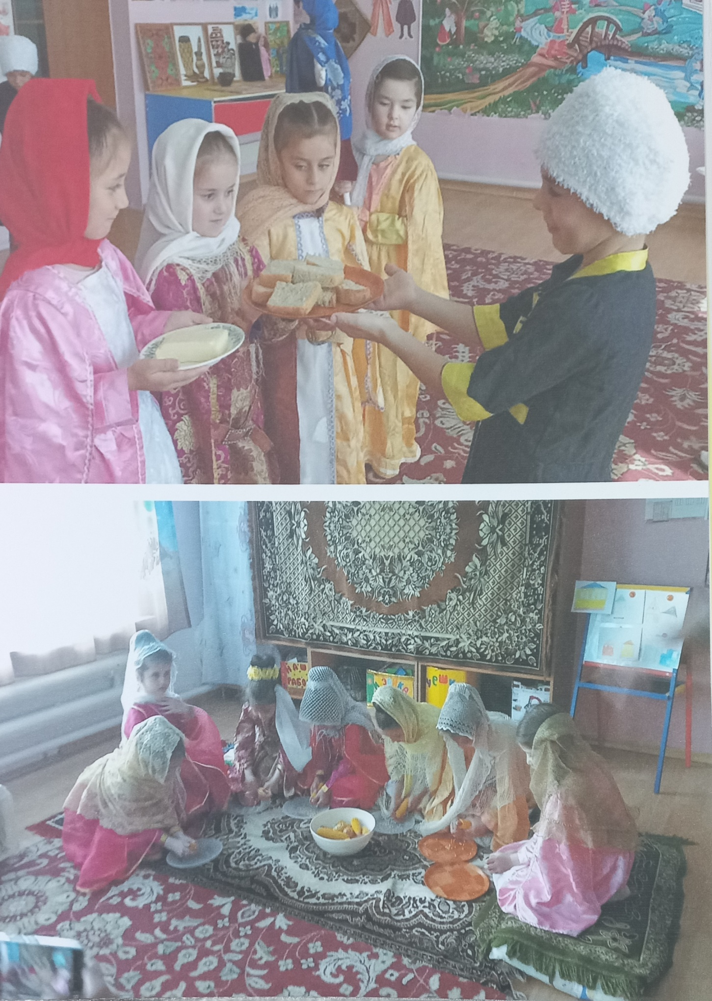

водой  и затем одаривали их продуктами (мукой, маслом, сыром, яйцами, медом и т.д.) Существовал и обычай ходить во время засухи к речке с куклой и обливать ее водой. Кукла делалась из крутого теста. Она была ростом с новорожденного ребенка.

**Обряд «Гудурбай»**

Обряд «Гудурбай» совершался, как правило, осенью во время уборки урожая только юношами  и только в вечернее время. Совершая обряд, мальчики подходили к воротам домов и пели традиционную песню:

Гудур-Гудур-гудурбай! Гьоссай! (хором все после каждой строчки)

Гудурбайны гергенлер,

Герюп салам бергенлер.                                                                                    Саламынчы ари къой

Къапчыгъыма тари къуй.

В этой песне звучит мольба об обильном урожае, благополучии, счастливой жизни своих предков.

**Обряд «Булкъа»**

Къызы: Гьабиждай гьазир булкъагъа! Гьали къызлар да гелмеге тарыкъ. Абам, абам! Анасы: Гьай, къызым! Не болгъан? Къызы:Къабакъ асылгъанмы? Анасы: Асылгъан къызым, асылгъан. Къызлар: Уьюгюзге яхшылыкъ! Къызы: Гиригиз, олтуругъуз, гьабиждай увма башлайыкъ. Амина: Фатима, ананг сени нечик йиберди? Фатима: Воллагь, анам кёп тилегенде гьаран йиберди. Анасы:Вуя, сизин булан сёйлей туруп, къабакъны сёндюрме унутуп да къалгъанман. Марипат: Умуркъуят, Мадина неге гелмеди? Умуркъуят: Баргъан эдим, эркъардашы къоймай деди. Марипат: Къайырмас, дагъы гезик гелип къалар. Къызы: Къызлар, биз сёйлей туруп, ишибиз аста бара, ишлеп йиберейик! Анасы:Къызлар, тепсилени гелтиригиз! (анасы гете) Къызы: Къызлар, арив олтуругъуз, уланлар геле тура! Мансур:Уьюгюзге яхшылыкъ! Къызы: Хошгелдигиз, гиригиз! Али: Булкъа бириксин! Къызлар: Савболугъуз! Къызы: Ерлешип олтуругъуз! Мансур: Гьали биз гелген сонг,сизге мунда къуллукъ ёкъ! Али: Гьайт, Марипат! (бийирлер) Алим: Бугюн биз гьабиждайны увуп битдирме тарыкъбыз.

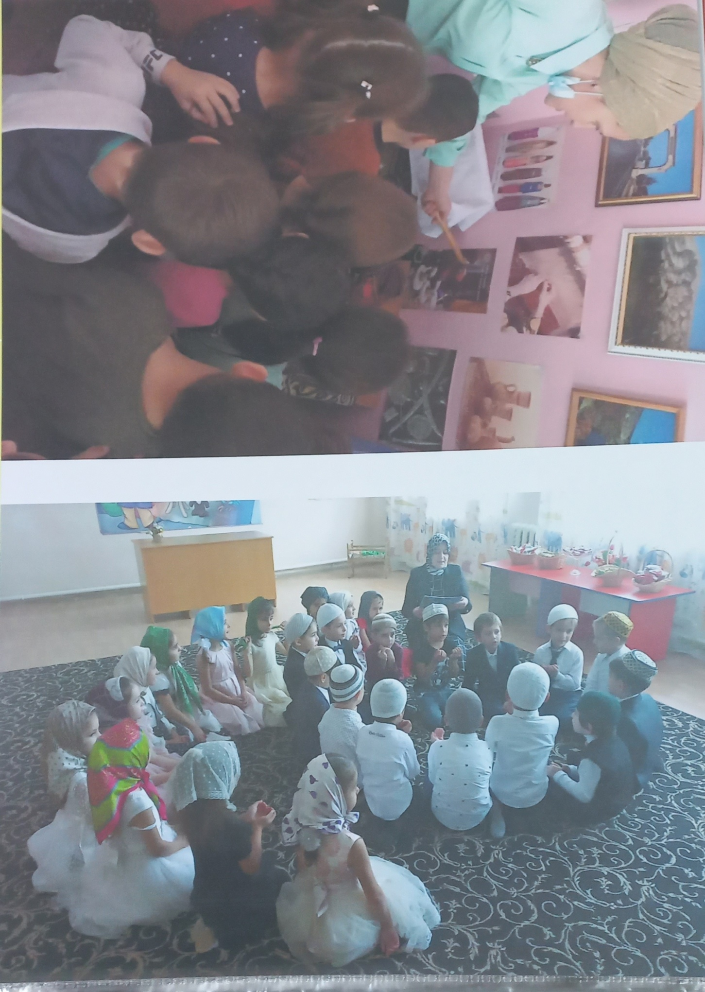

(Сарын йырлай барыда: Унутмасын деп яшлар, Къумукъ миллет адатлар. Бизге инанып къойгъан, Бизин ата – бабалар. Яшайыкъ сукъланардай, Бизге башгъа миллетлер. Ата анагъа тынглап, Сююндюрюп авлетлер.) Анасы: Къызлар, тепсилени ювукъ салыгъыз, ашагъыз яшлар уялмай. Уланлар: Савболугъуз! Биз де гетейик! Къабул садагъа болсун! Анасы: Кёп савболугъуз!Яхшы ёлгъа барыгъыз! Къызлар: Биз де гетейик! Гечегиз яхшы болсун! Анасы: Кёп савболугъуз, къызлар! Яхшы ёлгъа барыгъыз! Анасы: Къызым, сен де уьйню жыйышдыр!

В средних и старших группах были оформлены дагестанские уголки, в которых располагаются иллюстрации национальных костюмов народов Дагестана, различные изделия народов Дагестана, фотографии достопримечательностей малой родины. Так же педагоги знакомят детей с национальными играми, песнями, подвижными играми. В старших группах педагоги продолжают формировать интерес к родной истории, к своим историческим корням. Детям показываются разнообразные презентации о культуре, быте и традициях народов Дагестана. Дети более подробно знакомятся с особенностями национальных костюмов. Через исследовательно - познавательную деятельность( рассматривание и сравнение костюмов, сравнение некоторых традиций, игрушек) дети учатся находить общее в культуре и традициях народов Дагестана. Педагоги организовывают экскурсию в районный культурный центр, где находится музей кумыкской этнокультуры. В свободное от образовательной деятельности время проводятся различные мероприятия («Осень в Дагестане» и т.д.), играми – хороводами (Акъ терек, гёк терек…), с чтением потешек. По содержанию все игры и мероприятия выразительны и доступны ребёнку, в них много юмора, они часто сопровождаются неожиданными моментами. Постоянно ведётся работа с родителями в родительском уголке, регулярно размещаются тексты для чтения и заучивания. Через беседы и чтение книг, рассматривание иллюстраций , игры и другие мероприятия дети знакомятся с богатством и разнообразием культуры. Один раз в месяц методистом и заведующим нашего детского сада проводятся семинары для педагогов, целью которых служит: совершенствовать работу детского сада по познавательному развитию детей дошкольного возраста, путём вовлечения их в практико-познавательную деятельность по вопросам этнокультурного воспитания. Тематика семинаров разнообразна, приведу примеры некоторых из них : «Этнокультурное образование», «Новые

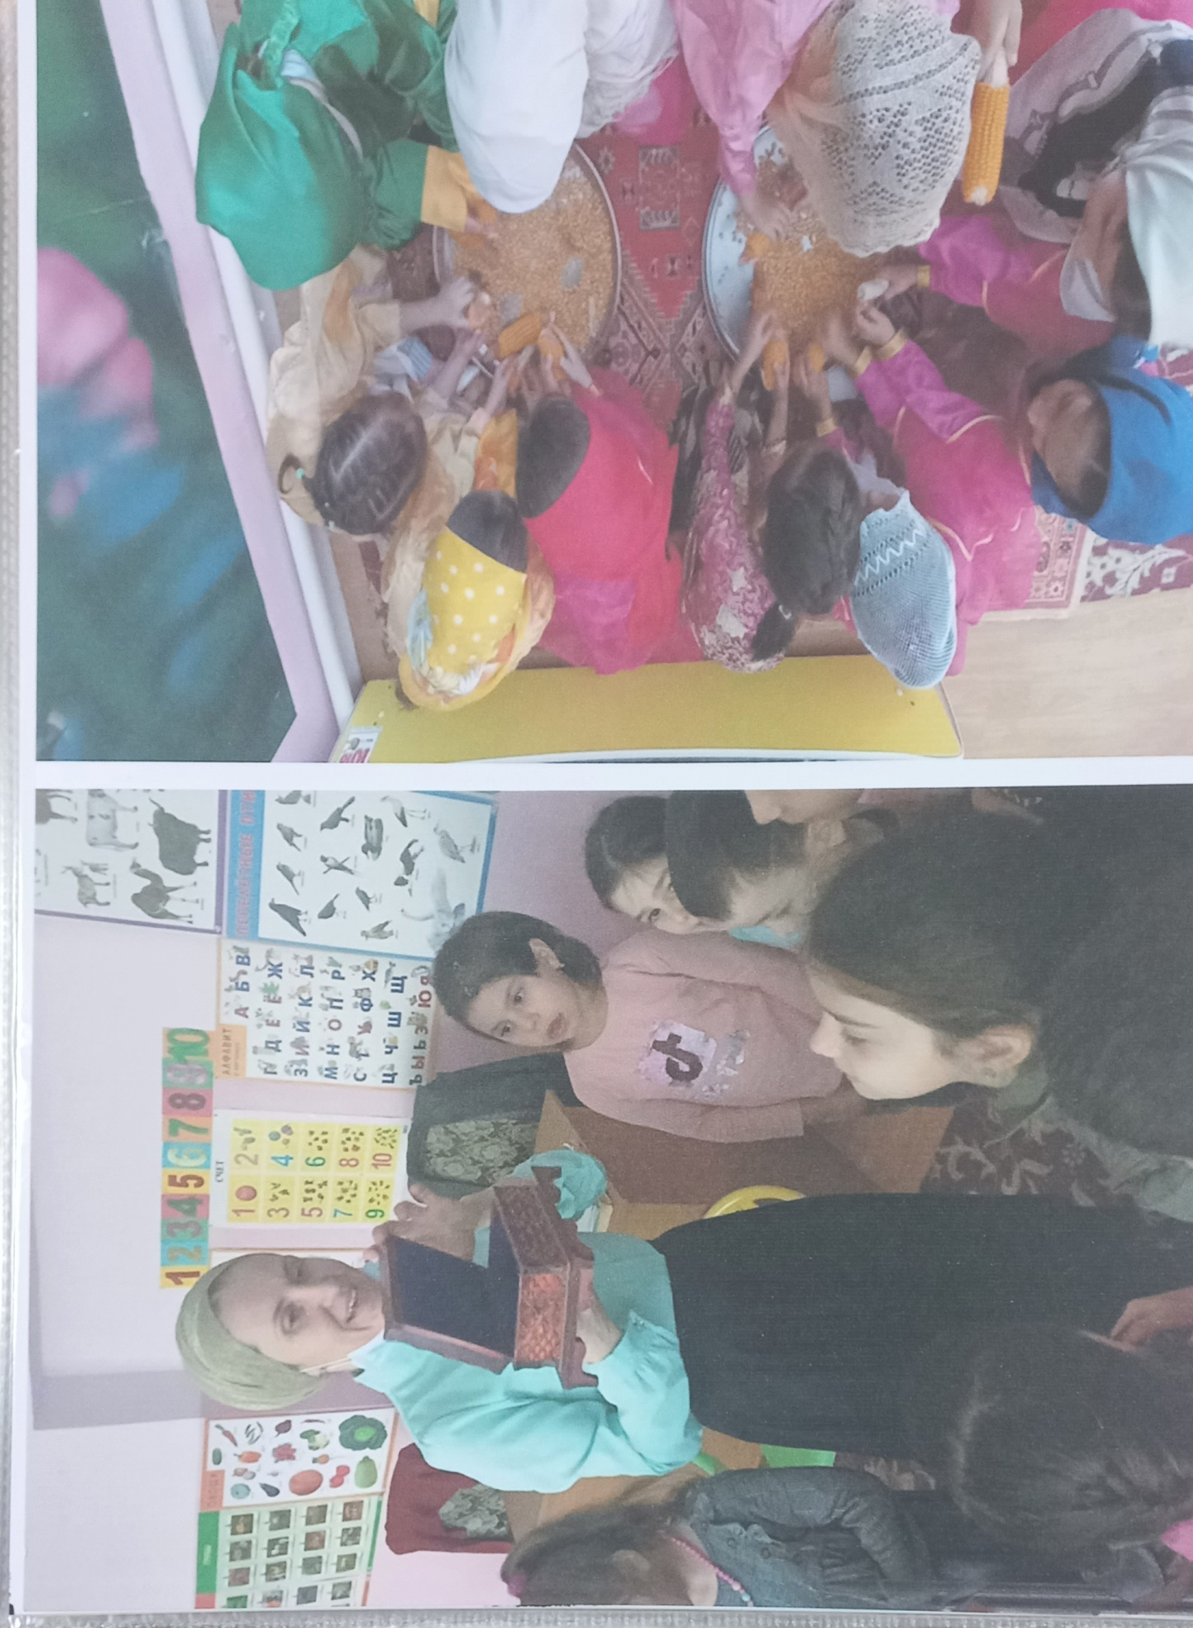

технологии в этнокультурном образовании», «Формирование личности ребёнка через приобщение к культурному наследию» и т.д. **Заключение.** Охватить все темы в полном объёме , отразить в педагогическом процессе всё, что народ собирал, хранил веками невозможно, поэтому, как показала образовательная практика, необходимо выделять важные составляющие системы работы по приобщению детей к этнокультурному наследию. Учитывая все вышеизложенное и опыт работы педагогов нашего детского сада, были определены основные компоненты работы по этнокультурному образованию детей: Фольклор (устное народное творчество); Народные обряды и традиции (культура быта); Народные промыслы; Праздничная культурная традиция. Такая система позволяет включить в себя всех участников педагогического процесса, все виды деятельности детей, учитывать их индивидуальные возрастные включить в себя всех участников педагогического процесса , все виды деятельности детей, учитывать их индивидуальные возрастные потребности, полностью соответствовать требованиям ФГОС ДО. Таким образом, к моменту выпуска из детского сада, дети имеют устойчивое, сформированное представление о культуре своего народа, имеют некоторое представление о культурно – исторических событиях, культурных ценностях. Это всё соответствует ФГОС ДО, так как он направлен на объединение обучения и воспитания в целостный образовательный процесс на основе духовно – нравственных и социально – культурных ценностей. Старинная мудрость напоминает нам: «Человек, не знающий своего прошлого, не знает ничего». Необходимо донести до сознания детей, что они являются носителями народной культуры, воспитывать их на национальных традициях, что положительно влияет на духовное и эстетическое развитие дошкольников. Продуктивное использование прогрессивного опыта этнокультурного воспитания детей предполагает не простое заимствование идей и практических наработок, а их дальнейшее развитие в контексте современных тенденций образования: гуманизации, активности процесса обучения, духовно-нравственного и личностного развития, развития патриотических чувств, воспитания культуры межнационального общения.